Số 8, đường TRịnh Hoài Đức, Khu Phố 5, Phường Phú Lợi, HỒ Chí MInh
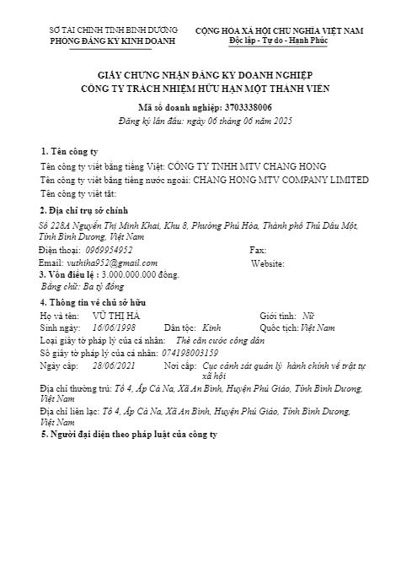
Số 8, đường TRịnh Hoài Đức, Khu Phố 5, Phường Phú Lợi, HỒ Chí MInh

